Министерство цифрового развития, связи и массовых коммуникаций РФ
Федеральное государственное бюджетное образовательное учреждение высшего образования
«Сибирский государственный университет телекоммуникаций и информатики»
(СибГУТИ)

Отчет
по лабораторной работе №8
«Исследование биполярного транзистора»
дисциплине «Электропитание электронных средств»

Выполнили:
Студенты гр. ИП-312
Прозоренко Константин
Чудаков Максим

Проверил:
Сажнев Александр Михайлович

Новосибирск 2024 г.
Цель работы
Исследование работы биполярного транзистора, получение входных и выходных характеристик биполярного транзистора.

Описание модели иземерения характеристик биполярного транзистора

Модель измерения характеристик биполярного транзистора приведена на рисунке 8.10. Она позволяет исследовать входные и выходные характеристики биполярных транзисторов и его параметры. Измерения входной характеристики производится при разных токах базы, что позволяет получить семейство характеристик. Изменяя сопротивление резистором R1, измеряется зависимость базового тока (Ib) от напряжения база-эмиттер (Ube) при установке фиксированного коллекторного напряжения (Uk). Измерение выполните при двух напряжениях на коллекторе относительно эмиттера. Для получения выходной характеристики снимается зависимость коллекторного тока (Ik) от напряжения коллектор-эмиттер (Uke) при установке тока базы (Ib). Измерение выходных характеристик выполняется для двух значений тока базы при изменении переменным резистором R2 напряжения коллектора (Uk). Входную и выходную характеристики получают на экране осциллографа при соответсвующем положении ключей.
Модель для снятия входных и выходных характеристик биполярного транзистора содержит:
- источники постоянного напряжения Eb, Ek, U1;
- источник тока упраляемый напряжением U2;
- реостаты R1 для изменения напряжения база-эмиттер Ube;
- реостаты R2 для изменения напряжения коллектора Ukе;
- переключатели K1, K2, К3 и K4;
- вольтметры постоянного тока для измерения напряжений Ube, Uke;
- амперметры для измерения токов коллекетора и базы Ik, Ib;
- функциональный генератор для подачи гармонического или пилообразного напряжения на транзистор при наблюдении характеристик на осциллографе;
- испытываемый биполярный транзистор VT;
- осциллограф для просмотра входной и выходной характеристик.
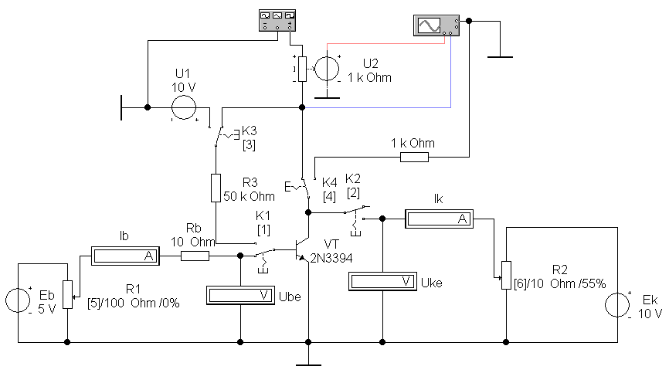

Рисунок 8.10 – Модель для снятия характеристик биполярного транзистора (файл Transistor)

Параметры модели исследуемого биполярного транзистора собраны в пяти окнах-закладках (Sheet1-Sheet5). Вид окна задаваемых параметров (Sheet1) представлен на рисунке 8.11. В состав параметров транзисторов включены следующие:
- обратный ток коллекторного перехода – IS;
- коэффициент усиления тока в схеме с ОЭ – BF;

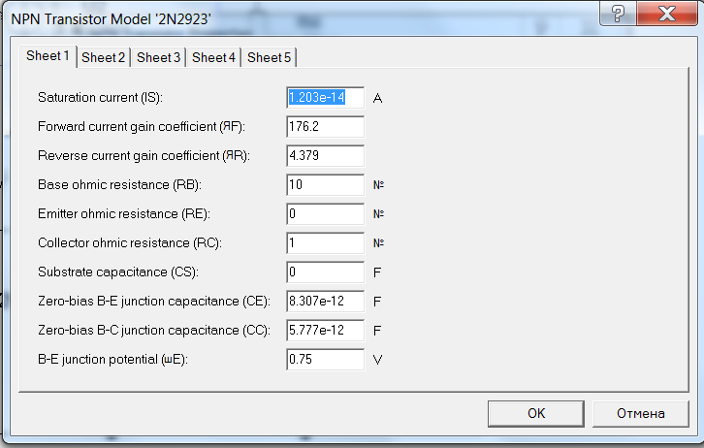
Рисунок 8.11 – Окно с набором задаваемых параметров для биполярного транзистора

- коэффициент усиления тока в схеме с ОЭ при инверсном включении транзистора (эмиттер и коллектор меняются местами)– BR;
- объемное сопротивление базы, Ом – RB;
- объемное сопротивление коллектора, Ом – RC; 6) объемное сопротивление эмиттера, Ом – RE;
- емкость эмиттерного перехода при нулевом напряжении, Ф – CJE;
- емкость коллекторного перехода при нулевом напряжении, Ф– CJC;
- емкость коллектор-подложка, Ф – CJS;
- время переноса заряда через базу, с – TF;
- время переноса заряда через базу в инверсном включении, с – TR;
- коэффициент плавности эмиттерного перехода – ME;
- коэффициент плавности коллекторного перехода – MC;
- напряжение Эрли, близкое к параметру Uк max, В – VA;
- обратный ток эмиттерного перехода, А – ISE;
- ток начала спада усиления по току, А – IKF;
- коэффициент неидеальности эмиттерного перехода – NE;
- контактная разность потенциалов перехода база-коллектор, В– VJC;
- контактная разность потенциалов перехода база-эмиттер, В – VJE.

Порядок выполнения работы

Номер брига-ды | Тип транзистора | Напряжение, В |  |  | Допусти-мый ток коллектора, мА
Номер брига-ды | Тип транзистора | коллектор-базам и | коллектор-эмиттер | эмиттер-база | Допусти-мый ток коллектора, мА
2 | 2N3390 | 18 | 18 | 5 | 100

Uke=0В |  |  | Uke=5±0,25В
R1,% | Ib, мА | Ube, В | R1,% | Ib, мА | Ube, В
5 | 0.00025 | 0.250 | 5 | 0.00025 | 0.25
15 | 1.518 | 0.7155 | 15 | 0.000068 | 0.7486
25 | 12.68 | 0.8856 | 25 | 9.61 | 0.9737
35 | 22.79 | 1.004 | 35 | 19.96 | 1.096
45 | 32.71 | 1.113 | 45 | 30.01 | 1.207
55 | 43.69 | 1.232 | 55 | 41.00 | 1.325
65 | 57.24 | 1.375 | 65 | 54.44 | 1.467
75 | 75.83 | 1.57 | 75 | 72.77 | 1.658
85 | 104.7 | 1.868 | 85 | 101.1 | 1.950
95 | 158.2 | 2.417 | 95 | 153.6 | 2.485

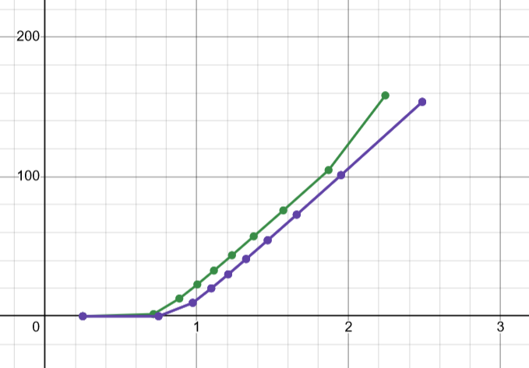

Ib=0,1 ±0,025 мА |  |  | Ib=5±1,5 мА
R2,% | Ik, мА | Uke, В | R2,% | Ik, мА | Uke, В
5 | 0.5003 | 0.4998 | 5 | 264.8 | 0.3739
15 | 35.13 | 1.455 | 15 | 485.6 | 0.88
25 | 36.97 | 2.431 | 25 | 495.2 | 1.571
35 | 38.82 | 3.412 | 35 | 506.1 | 2.348
45 | 40.69 | 4.399 | 45 | 518.2 | 3.217
55 | 42.56 | 5.395 | 55 | 531.7 | 4.184
65 | 44.46 | 6.399 | 65 | 546.7 | 5.256
75 | 46.37 | 7.413 | 75 | 563.2 | 6.443
85 | 48.3 | 8.438 | 85 | 581.6 | 7.758
95 | 50.26 | 9.476 | 95 | 601.9 | 9.213

